教育部教育管理信息中心
第四届全国ITAT教育工程就业技能大赛决赛试题
AutoCAD机械设计
请考生仔细阅读并严格遵守题目中关于文件保存和命名的要求。
请务必按照试卷要求为文件命名。
考生答题完毕后，首先创建以“准考证号”命名的文件夹（形式如：433034683），并将考试结果严格按题目上的命名要求进行命名并直接保存在该文件夹下。
注意：考生不得在该文件夹下创建任何子文件夹，所有考试结果均直接保存在该文件夹根目录下。
然后选中整个文件夹，用Winrar压缩工具打包后存放在本考场指定的考试结果存放地址，经监考老师确认上传无误后方可离开考场。
注意：在提交答案时，请务必选中上述存放作品的文件夹（如前面创建的433034683文件夹，而不是文件夹下的全部文件）进行压缩，在完成答案提交后，请确保上述压缩包仍保存在本地计算机中。
请务必按照试卷要求提交指定的文件，不得包含非题目要求的过程文件和临时文件，不得包含本试题文件和试题素材。
凡违反上述规定的考生，其成绩一律按零分处理。

一、 根据下图所示的二维装配草图，合理拆画各零件平面图，并将制作好的源文件保存为“1.dwg”。（60分）
（注：可使用“DWF浏览器”详细查看“素材／装配草图.dwf”文件。）
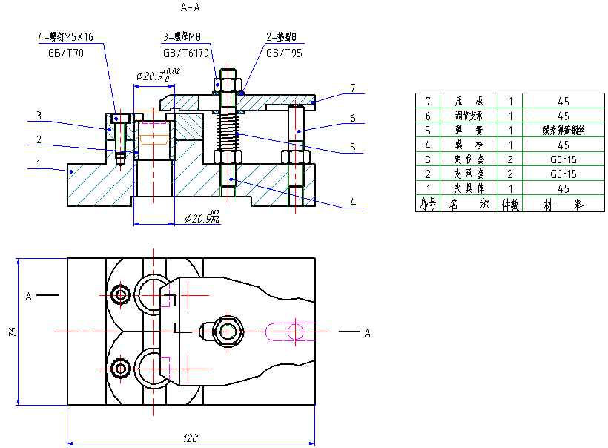
- 要求
- 所有零件图放在同一文件内，并设置出相关图层及特性，将不同性质的图形元素放在不同的图层上。
- 设置尺寸样式、文字样式等，并对零件图标注尺寸、公差、粗糙度和技术要求等。
- 数字与字母的字体统一为“gbeitc.shx，gbcbig.shx”；汉字的字体统一为“gbenor.shx，gbcbig.shx”。
- 拆画零件图
- 拆画“夹具体”主剖视图和俯视图。
- 拆画“支承套”主剖视图。
- 拆画“定位套”主剖视图和俯视图。
- 拆画“螺栓”主剖视图。
- 拆画“弹簧”示意图。
- 拆画“调节支承”主剖视图。
- 拆画“压板”主剖视图和俯视图。
二、 根据上题绘制的各零件平面图，制作各零件的立体图，并将各零件立体图进行三维装配和分解。请将制作好的源文件保存为“2.dwg”。（60分）
- 要求
- 将各零件立体图复制一份，然后再进行装配。
- 将零件三维装配图复制、剖切和分解。
- 各零部件的立体图、立体装配图、装配剖切图和装配分解图需在同一文件内，以概念着色作为最终效果图，视图消隐后的模型表面要求光滑。
- 将立体装配图、剖切图和分解图渲染输出为TIF格式的图片，与DWG效果文件一起保存在同一文件夹下。
- 制作零件立体图
- 制作“夹具体”立体图。
- 制作“支承套”立体图。
- 制作“定位套”立体图。
- 制作“螺栓”立体图。
- 制作“弹簧”立体图。
- 制作“调节支承”立体图。
- 制作“压板”立体图。
- 制作零件立体装配图、剖切图和分解图。
- 将立体装配图、剖切图和分解图输出为TIF图片。

